2018年二季度柳南区经济发展公报

一、总体经济情况
2018年二季度，全区地区生产总值329.42亿元，按可比价格计算，比上年同期增长4.20%。其中：第一产业增加值0.77亿元，增长3.20%；第二产业增加值235.86亿元，增长1.60%，其中规模以上工业增加值221.34亿元，增长1.50%；第三产业增加值92.78亿元，增长11.70%。
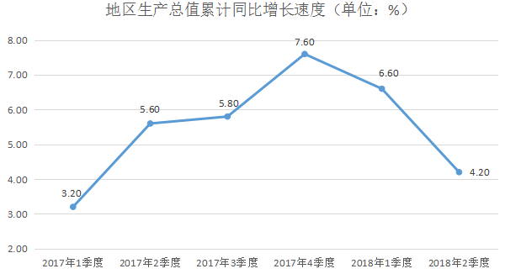

二、农业
全区农林牧渔总产值1.49亿元，同比增长3.79%。
林业产值0.11亿元，增长35.99%。农业产值0.36亿元，下降4.94%。畜牧业产值0.90亿元，增长4.23%。渔业产值0.08亿元，增长6.58%。
三、工业
二季度，全部规模以上工业总产值850.92亿元，增长3.60%，增速比上年同期加快0.1个百分点。

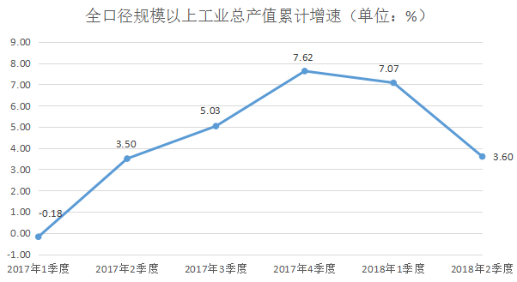
二季度，柳南区区属规模以上工业实现产值232.59亿元，下降13.18%。
支柱产业发展情况，机械行业实现产值62.57亿元，增长8.60%；汽车行业实现产值139.02亿元，下降21%。
规模以上非公工业企业完成产值168.53亿元，下降17.38%。
国有企业完成产值7.71亿元，增长10.08%，增速高于区属工业23.26个百分点。
四、建筑业
二季度，资质等级建筑业企业完成建筑业总产值82.06亿元，增长11.77%。其中：建筑工程产值66.45亿元，安装工程产值15.14 亿元；建筑业企业房屋建筑施工面积580.94万平方米，增长27.16%。建筑业增加值9.74亿元，按现价计算，增长7.46%。
五、服务业
二季度，第三产业增加值92.78亿元，增长11.70%。

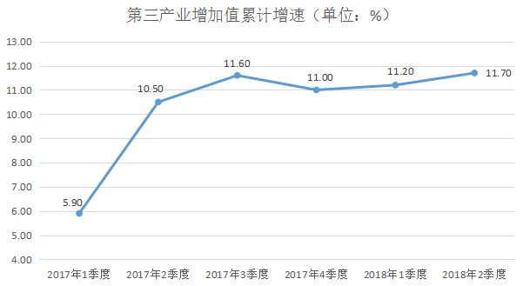

（一）批发零售和住宿餐饮业
二季度，批发业总销售额253.20亿元，增长10.02%；限额以上销售额57.80亿元，增长15.10%。零售业总销售额186亿元，增长11.96%；限额以上销售额53.70亿元，增长6.39%。住宿业总营业额2.80亿元，增长10.22%；限额以上营业额0.50亿元，增长4.04%。餐饮业总营业额14.20亿元，增长16.50%；限额以上营业额0.90亿元，增长19.36%。
社会消费品零售总额159.50亿元，增长10.77%。
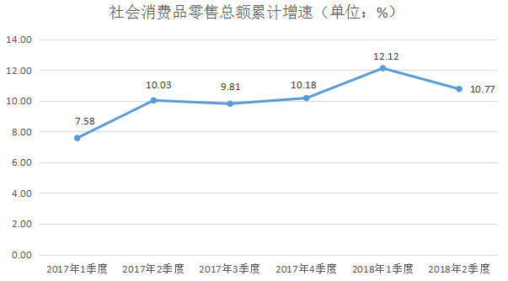
（二）其他营利性服务业
其他营利性服务业营业收入11.23亿元，增长44.97%。其中：商务服务业营业收入10.15亿元，增长49.88%，信息传输、软件服务业营业收入0.89亿元，增长8.54%，居民服务业营业收入0.17亿元，增长23.57%，文化、体育和娱乐业营业收入0.02亿元，增长21.51%。
六、固定资产投资较快增长
二季度，固定资产投资完成85.05亿元，增长15.90%。其中，项目投资完成59.41亿元，增长20.8%；房地产投资完成25.64亿元，增长5.80%。
七、居民收入
二季度，城镇居民可支配收入20937元，同比增长5.60%；农民居民人均可支配收入7956元，同比增长10.70%。

